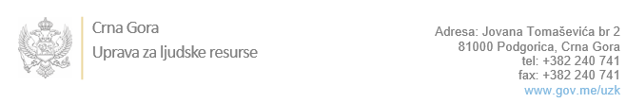

Br: 02-100/22-3160/4 29. novembar 2022. godine

U skladu sa članom 47 Zakona o državnim službenicima i namještenicima ("Službeni list CG", br. 02/18, 34/19, 08/21 i 37/22), a na osnovu Izvještaja o provjeri znanja, sposobnosti, kompetencija i vještina kandidata br. 02-100/22-3160/3 od 29.11.2022. godine, Uprava za ljudske resurse utvrdila je

**LISTU ZA IZBOR KANDIDATA**

Po javnom oglasu br. 02-100/22-1795/3, objavljenom 14.10.2022. godine, za potrebe **Agencije za zaštitu konkurencije**, za radno mjesto:

**I Samostalni/a savjetnik/ica III, Služba za opšte poslove i finansije**  - Izvršilaca: 1, na neodređeno vrijeme, - VII1 nivo kvalifikacije obrazovanja, Fakultet iz oblasti društvenih nauka:

**MIHAILO POPOVIĆ - ostvareni broj bodova 18.83**

**DARKA OGNJANOVIĆ - ostvareni broj bodova 14.78**

Odluka o izboru kandidata donosi se u skladu sa članom 48 Zakona o državnim službenicima i namještenicima ("Službeni list CG", br. 02/18, 34/19, 08/21 i 37/22), i dostavlja Upravi za ljudske resurse najkasnije u roku od deset dana od dana prijema liste za izbor kandidata.

**mr Đuro Nikač**

**v.d. DIREKTORA**

Dostavljeno:

- Agenciji za zaštitu konkurencije

- a/a